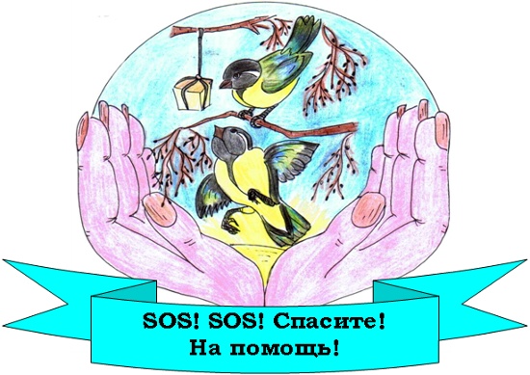

Социальный проект

«Покормите птиц зимой»

Выполнили учащиеся
1В класса
Руководитель проекта:
Лазарева Л.А.
МБОУ "СОШ№8"

Нижневартовск 2013

Содержание

1.Проблема, гипотеза ………………………………….. 3 стр.

2. Этапы реализации. Теоретический этап..………… 4 стр.

3. Практический этап…………………………………. 11стр.

4. Творческий этап ……………………………………. 12 стр.

5. Заключение. Выводы………………………………… 14 стр.

Проблема: Много птиц гибнет зимой: из десяти до весны доживает всего одна-две. Голодная птица не переносит даже слабых морозов

Гипотеза: Если изменить условия проживания птиц зимой, то не все перелётные птицы будут улетать в тёплые края.

Актуальность проекта: Большое количество птиц гибнет в холодный период года. Человек может помочь им пережить стужу тем самым сохранить их численность.

Объект исследования: зимующие птицы нашего города Нижневартовска.

Цель работы: - изучение образа жизни и поведения птиц зимой;
- оказание помощи зимующим птицам нашего города.

Задачи:
- Изучить, какие птицы остаются у нас зимовать, чем питаются птицы. зимой, как они приспосабливаются к зимним условиям.
- Сделать кормушки. Заготовить корм для птиц.
- Ухаживать и наблюдать за кормушками.
- Привлечь одноклассников в оказании помощи птицам.
- Наблюдать за повадками птиц, учиться любить и любоваться ими.

Этапы реализации проекта

1.Теоретический.
Подбор материала о зимующих птицах.
2.Практический.
Изготовление и развешивание кормушек, заготовка корма для птиц.
3.Творческий.
Подкормка, наблюдение за кормушками.
4.Заключение.
Защита проекта.

- Теоретический. Подбор материала о зимующих птицах.

Чтобы помочь зимой птицам, надо знать какие птицы зимуют и чем они кормятся? Перелетные птицы уже давно улетели в теплые края. Но ведь есть еще и зимующие птицы! Это воробей, синица, сова, голубь, сорока, снегирь, ворона. Туго приходится братьям нашим меньшим – против них объединяются холод и голод. Но зимой для птиц, особенно маленьких, с быстрым обменом веществ, самое неприятное – голод. В холодное время года птицам все труднее становится добывать себе пропитание. Особенно часто птицы погибают в конце зимы, когда почти весь корм повсюду съеден. Им нужна наша помощь!
Мы задались вопросом: всё ли мы знаем о птицах, которые остаются зимовать в нашем крае? А может быть, птицы улетают на юг не потому, что становится холодно? Ведь за счет температуры своего тела они могут выдерживать сильные морозы. Отлёт большинства птиц, связан с отсутствием необходимого количества корма.
В нашем городе Нижневартовске рядом с человеком зимуют воробьи, голуби, синицы, сороки, вороны.

Как и почему птицы получили свое название?

Воробей
Я весь день ловлю жучков,
Ем букашек, червячков,
Зимовать не улетаю,
Под карнизом обитаю. (Воробей)

Эту птичку знают все! Это самая распространенная и многочисленная птица. Небольшая серенькая птичка за одно лето трижды выводит свое потомство! Каждый раз в гнезде 5-6 желторотых птенцов. Выкармливают своих детенышей воробьи насекомыми. А аппетит у воробья отменный. Огромную пользу приносят воробьи, очищая поля, сады и огороды от вредных насекомых.
Но любит эта птичка и семечки, и зерна, и ягоды. Целые воробьиные стаи собираются на токах, элеваторах, воруя выращенные зерна.
- Вора бей! Вора бей! – кричат люди, отгоняя непрошенных гостей. Отсюда и название – воробей.
За горсточку зерна, похищенную у людей в голодное зимнее время, эти птицы многократно отблагодарят летом, сберегая тонны урожая от вредных насекомых.

Снегирь
Каждый год я к вам лечу –
Зимовать у вас хочу.
Я еще красней зимой,
Ярко-красный галстук мой. (Снегирь)

Только у одной прекрасной птицы снежное имя – это снегирь
.Снегири – первые птицы, которые появляются в наших садах с наступлением холодов. Эти птички радуют нас своей красотой, помогают пережить долгую холодную зиму.

Клест
Кто там прыгает, шуршит,
Клювом шишки потрошит? (Клест)

Название “клест” произошло от старорусского слова клестить, что значит “сжимать, сдавливать, стискивать”. Клюв у этой птицы загнут крест-накрест, он как будто сжат, сдавлен.
От слова “клестить” произошло и слово “клещи”. Их передняя часть тоже сжата, сдавлена.
Эта птица еще необычна и тем, что зимой выводит птенцов. Эта птица зимородок.

Сорока

Вертится, стрекочет,
весь день хлопочет. (Сорока)

У сороки прозвище – белобока. И правда, по бокам у нее совсем белые перышки. А вот головка, крылья и хвост – черные, как у вороны. Очень красив у сороки хвост – длинный прямой, будто стрела. И перья на нем не просто черные, а с зеленоватым отливом.
Очень нарядная птица сорока! Но известна она и своим неуживчивым характером. Вечно она кричит и ссорится – отсюда и название “сорока”.

Синица
Спинкою зеленовата,
Животиком желтовата,
Черненькая шапочка
И полоска шарфика. (Синица)

Стоит чудесный зимний денек. Под моё окошко летят прелестные маленькие птички. Это синички. Вот они сели на ветки кудрявой берёзки. На голове черная шапочка. Спинка, крылья и хвостик - жёлтенькие. На коротенькую шейку птичка словно галстучек надела. Грудка ярко-жёлтенькая, будто жилеточка. Красивая птичка!
Клювик у птички тоненький.
Синички очень любят сало. Не забудьте об этих птичках зимой. Пусть зима для них будет доброй!

О птицах сложено много песен, сказок, загадок. Мы подобрали пословицы и поговорки о птицах, зимующих в нашем городе.

Пословицы и поговорки о птицах.

- Против сотни воробьев довольно одного ястреба.
- Лучше синица в руках, чем журавль в небе.
- Громче всех сойка кричит, да редко права качает.
- Старого воробья на мякине не проведешь.
- Для дятла длинный язык – не порок.
- Снегирь зимою поет – на снег, вьюгу и слякоть.
- Дятлу без носа, как волку без ног.
- Синичка с утра начинает пищать – ожидай ночью мороз.

Игра для детей " Гуси - гуси".
Гуси , гуси! Га-га-га!
Есть хотите? Да-да-да!
Поищите же тогда!
Мы искали, мы в воду ныряли, но ничего не достали.
Трава полегает, вода замерзает, холода наступают.
Что же делать вам, гуси?
Улетать за синие моря, за высокие горы, в теплые края.
Ну, летите же тогда!

А сейчас продолжите пословицу:

- Слово не воробей : (вылетит не поймаешь).
- Где птица не летает : (свое гнездо знает) .
- Птицу узнаешь в полете, а : (человека в работе) .
2.Практический. Изготовление и развешивание кормушек, заготовка корма для птиц.

Зима в Югре для оседлых птиц – период жесткого выживания. Холод при температуре своего тела им не так страшен, как голод. Именно от недоедания изо дня в день гибнет птичье населения в наших краях. За короткий зимний день птицы просто в не состоянии отыскать и съесть столько кормов, сколько им надо.

Потому-то так важны кормушки!

При устройстве кормушки не стоит увлекаться сложными и причудливыми конструкциями. Самые простые в изготовлении кормушки – из картонных коробок, нужно взять коробку с небольшими бортиками по четырем углам привязать верёвочки, соединить их вместе и подвесить на ветку дерева. Удобны различные варианты кормушек – автоматов, в которых пища высыпается постепенно по мере её потребления (и птицы постоянно сыты, и уход за кормушкой несложен). Для этого можно применять укреплённую вверх дном пластиковую бутылку, зерно из которой постепенно высыпается на подставку.

Кормушки из пластиковых бутылей.

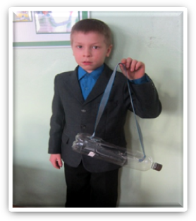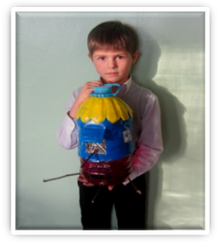

Кормушки – домики.
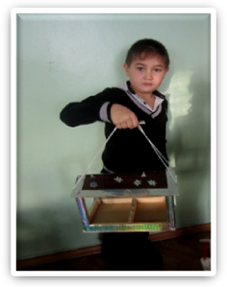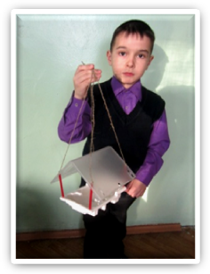
Кормушки из бросового материала

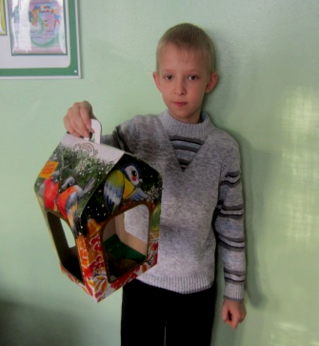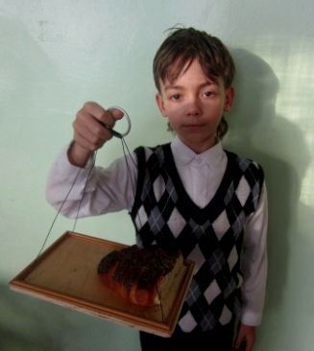

Изготовленные кормушки были развешены во дворах домов.

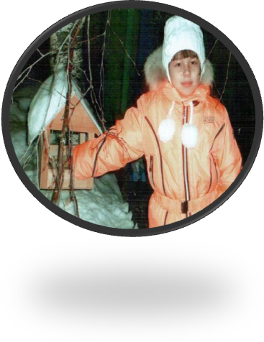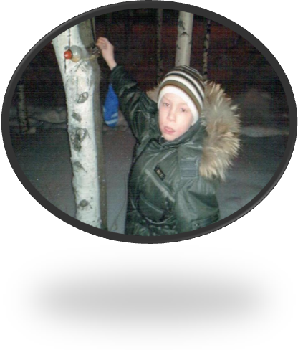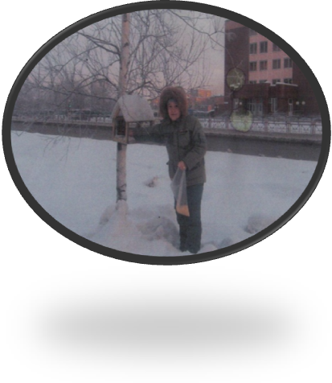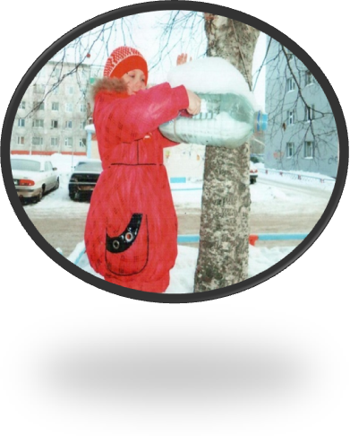
Кроме этого была приготовлена кормовая смесь из: пшена, перловой крупы, пшеницы, плоды рябины, овса, семечек подсолнуха и корма для волнистых попугайчиков, а также добавление белого хлеба и свиного несоленого сала.

Чем можно кормить птиц?

№ | Птицы | Что едят? | Что нельзя?
1 | Воробьи | Хлебные крошки | Любые соленые, жареные, острые, кислые продукты.  Очень опасен черный хлеб – он закисает в зобу птиц, плохо переваривается, особенно в мороз.  Птицам нельзя цитрусовых, кожуры бананов, пряностей.
2 | Синицы | Семечки подсолнуха, арбузные семечки, сырое сало или мясо.
3 | Голуби | Семечки, хлебные крошки.
4 | Снегири | Ягоды рябины, семена подсолнуха

Кусочки сала и мяса для синиц можно положить в сеточку и повесить прямо на ветку. Мясо и сало можно давать сырое и варёное, но обязательно несолёное. Белый хлеб нужно, предварительно подсушив, мелко растолочь – крупные замершие куски они не смогут клевать. Чёрный ржаной хлеб птицам вреден. Нельзя предлагать птицам (перловую крупу, горох и чечевицу), разбухая в желудке, они могут вызвать мучительную смерть. Из круп птицы охотно любят поедать овсянку "Геркулес" и пшённую. Любят птицы клевать ягоды рябины, семена берёзы, ольхи, сосны, ели, лиственницы.

На этом этапе активно принимали участие родители. Они совместно с нами конструировали кормушки, использовали при этом: пластиковые бутылки; тетра паки от сока; картонные коробки от новогодних подарков; а также деревянные конструкции.

3.Творческий. Подкормка, наблюдение за кормушками.

Полезные советы участникам тем, кто хочет кормить птиц

Чем кормить?
Кормом для птиц могут быть крошки белого (пшеничного) хлеба, зерно, семечки, остатки овощей и фруктов.
Для больших синиц с осени можно запасать семена арбуза, дыни и тыквы.
Кусочки сала можно привязать к концам недлинной нитки и забросить на дерево.
Чем нельзя кормить?
Птиц нельзя кормить соленым салом и мясом (от соли птицы слепнут), ржаным (черным) хлебом, мокрыми продуктами (превратятся в лед на морозе), жареными семечками.
О кормушках.
Самое главное для подкормки, чтобы в кормушке постоянно был корм, конструкция кормушки - дело второстепенное. Лучше когда корм укрыт от дождя и снега, а кормушка устроена и расположена так, что птицам было удобно ее посещать.
Какие преимущества даёт кормушка?
Время от времени наполняемая кормушка способна увеличить разнообразие птиц в ее окрестностях. Особенно интересно проследить, как растет число видов-посетителей в течение ряда лет.

4.Заключение. Защита проекта. Выводы.

Зимуют в нашем крае не все птицы, а только приспособленные к выживанию в суровых погодных условиях. Птицы довольно успешно могут противостоять холоду в том случае, если вокруг много подходящего корма. И человек может помочь перезимовать птахам развешивая кормушки. Возможно, если птиц постоянно подкармливать, то они не улетят в тёплые края. Наши наблюдения подтверждают гипотезу.

Планируем продолжить работу по проблеме и привлечь других ребят школы к зимней подкормке птиц.

Литература:
- «Перелетные и зимующие птицы России» Горьканова А.Н.
- «Пернатые друзья лесов» Строкова В.В.
- «Спутник юного защитника природы» Борейко В.Е., Грицеко В.Н.

